Iremos construir a seguinte arquitetura.
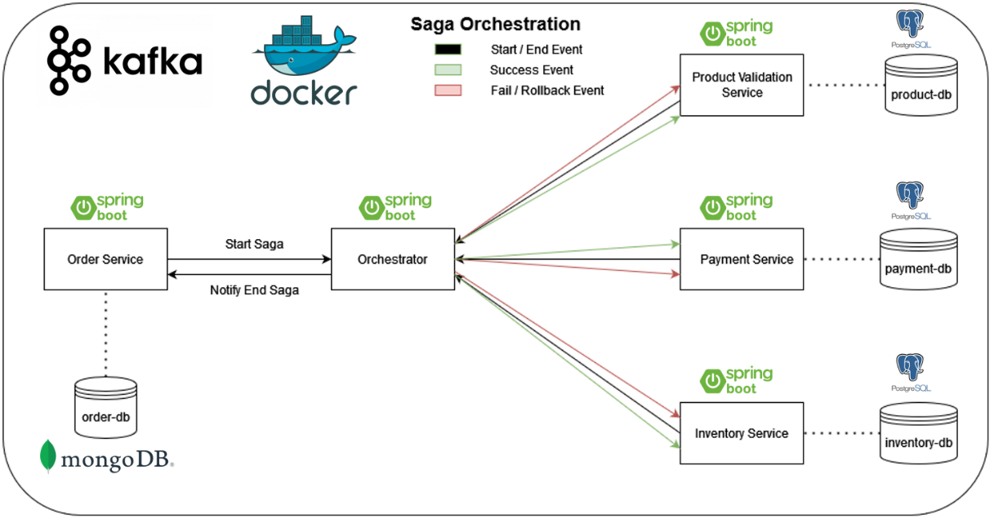
Mapeamento dos tópicos.
Serviço | Tópico | Tipo
order-service | notify-ending | consumer
order-service | start-saga | producer
orchestrator | orchestrator | consumer
orchestrator | finish-success | producer/consumer
orchestrator | finish-fail | producer/consumer
orchestrator | notify-ending | producer
product-validation-service | product-validation-success | consumer
product-validation-service | product-validation-fail | consumer
product-validation-service | orchestrator | producer
payment-service | payment-success | consumer
payment-service | payment-fail | consumer
payment-service | orchestrator | producer
inventory-service | inventory-success | consumer
inventory-service | inventory-fail | consumer
inventory-service | orchestrator | producer

Serviço Origem | Status | Tópico
ORCHESTRATOR | SUCCESS | PRODUCT_VALIDATION_SUCCESS
ORCHESTRATOR | FAIL | FINISH_FAIL
PRODUCT_VALIDATION_SERVICE | ROLLBACK_PENDING | PRODUCT_VALIDATION_FAIL
PRODUCT_VALIDATION_SERVICE | FAIL | FINISH_FAIL
PRODUCT_VALIDATION_SERVICE | SUCCESS | PAYMENT_SUCCESS
PAYMENT_SERVICE | ROLLBACK_PENDING | PAYMENT_FAIL
PAYMENT_SERVICE | FAIL | PRODUCT_VALIDATION_FAIL
PAYMENT_SERVICE | SUCCESS | INVENTORY_SUCCESS
INVENTORY_SERVICE | ROLLBACK_PENDING | INVENTORY_FAIL
INVENTORY_SERVICE | FAIL | PAYMENT_FAIL
INVENTORY_SERVICE | SUCCESS | FINISH_SUCCESS

Significado:
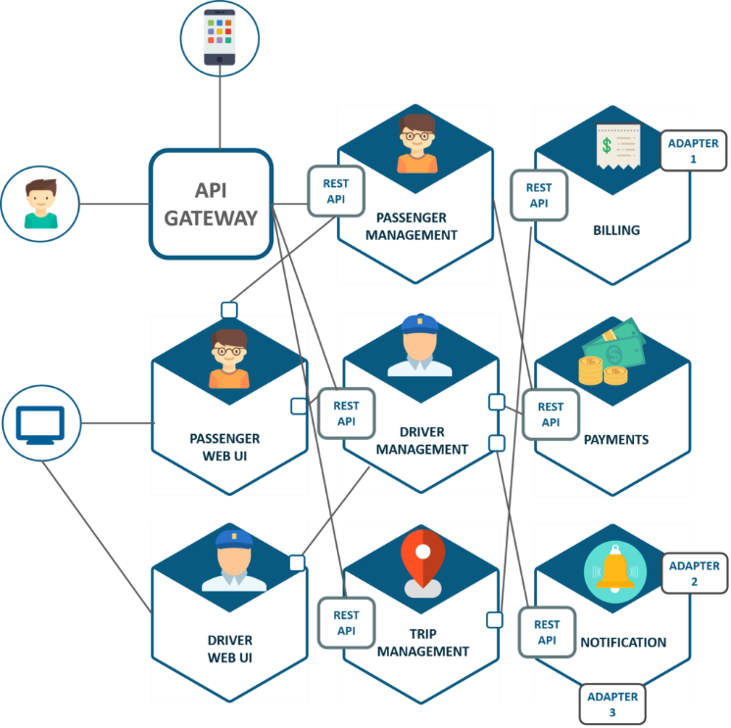
Microsserviços: são um estilo de arquitetura de software em que uma aplicação é dividida em vários serviços pequenos, independentes e especializados, cada um responsável por uma funcionalidade específica e comunicando-se com os demais por meio de APIs (geralmente HTTP/REST ou mensageria). Cada serviço pode ser desenvolvido, implantado e escalado de forma isolada, o que aumenta a flexibilidade, facilita a manutenção e permite o uso de diferentes tecnologias dentro do mesmo sistema.

